**Классификация по режиму перевозки**

В зависимости от влияния нагрузок внешней среды, т.е. температуры и влажности их принято разделять на **режимные и нережимные.**

**К нережимным** грузам относят такие грузы, в которых действие агрессивных факторов, возникающих в процессе морской перевозки не вызывают изменения их физико-химических свойств и значительного ухудшения их качества

Такие грузы не требуют особых условий при их транспортировке.

**К режимным грузам** относят такие грузы, которые требуют создание в трюмах определённых температурно-влажностных условий.

Без соблюдения таких условий транспортировки, транспортировка таких грузов невозможна, или возможна, но только в теч. ограниченного времени. Здесь необходимо отметить, что некоторые из режимных грузов требуют выполнения особых карантинных режимов перевозки.

При обнаружении в порту заражения лесного груза, часть экипажа остаётся на судне, для поддержания жизнеобеспечения. Трюмы с лесом обтягиваются газонепроницаемым материалом, насекомых травят газом около двух дней.

**Классификация грузов по совместимости**

Следует отметить, что грузы обладают чрезвычайно разнообразными физико-химическими свойствами. Это часто приводит к тому, что их совместная перевозка в одном помещении невозможна. А нарушение этого ограничения может привести к полной порче груза и потере товарных качеств. Для определения возможности совместной перевозки грузов их делят на три группы:

1. Обладающие агрессивными свойствами

* Тепловыделяющие
* Влаговыделяющие
* Газовыделяющие
* Выделяющие запахи
* Ядовитые
* Пылящие
* Самозагорающиеся
* Грузы-носители карантинных объектов

1. Подверженные воздействию агрессивных факторов

* Портящиеся под воздействием тепла
* Портящиеся под воздействием влаги
* Портящиеся под воздействием пыли
* Грузы, воспринимающие запахи
* Портящиеся под воздействием ядовитых веществ и карантинных объектов

1. Нейтральны по отношению к другим грузам.

Возможность совместимости отдельных видов грузов определяется данными из таблицы 1. См. рис. 1

В этой таблице в клеточках пересечения стоят цифры, которые обозначают по семибалльной шкале степень совместимости грузов.

1. Совместная перевозка на 1 судне запрещена
2. Грузы должны быть разделены двумя стальными водонепроницаемыми переборками
3. Грузы должны быть разделены вертикальной стальной водонепроницаемой переборкой
4. Грузы должны быть разделены двумя стальными палубами или переборками.
5. Грузы могут находиться в одном помещении, но должны быть нейтральны по отношению к двум другим перевозимым грузам.
6. Грузы могут находиться в одном помещении, но должны быть разделены сепарацией (тонкие доски, иногда ткань).
7. Совместное размещение груза допускается без ограничений

В соответствии с требованием ГОСТа все грузы разделяются на 4 вида:

1. Смещающиеся грузы (СГ)
2. Режимные грузы (РГ)
3. Опасные грузы (ОГ)
4. Наливные грузы (НГ)

**Совместимость грузов при морской перевозке**

|  |  |  |  |  |  |  |  |  |  |  |  |
| --- | --- | --- | --- | --- | --- | --- | --- | --- | --- | --- | --- |
| **Грузы, обладающие агрессивными свойствами** | **Грузы, подверженные воздействию агрессивных факторов** | | | | | | | | | | |
| **Портящиеся под воздействием влаги** | | | | **Портящиеся под воздействием тепла** | **Легко воспламеняющиеся** | | **Подверженные воздействию ядовитых веществ** | **Портящиеся от пыли** | **Воспринимающие запахи** | **Подверженные воздействию карантинных объектов** |
| Окисляющиеся | Изменяющие структуру | Загнивающие и плесневеющие | Выделяющие газы | От нагрева | От окисления |
| Влаговыделяющие: | | | | | | | | | | | |
| Гигроскопические | 3 | 3 | 3 | 3 | 3 | 5 | 3 | 5 | 7 | 7 | 7 |
| Биологические | 3 | 3 | 3 | 3 | 3 | 5 | 3 | 5 | 7 | 7 | 7 |
| Искусственно увлажнённые | 3 | 3 | 3 | 3 | 3 | 5 | 3 | 5 | 7 | 7 | 7 |
| Тепловыделяющие: | | | | | | | | | | | |
| Поступающие к перевозке с повышенной температурой | 4 | 3 | 3 | 2 | 2 | 2 | 3 | 4 | 6 | 7 | 7 |
| Нагревающиеся при увлажнении | 6 | 6 | 4 | 3 | 2 | 2 | 4 | 6 | 7 | 7 | 7 |
| Нагревающиеся в силу своих биологических свойств | 3 | 3 | 3 | 3 | 2 | 2 | 3 | 4 | 4 | 2 | 1 |
| Самовозгорающиеся | 3 | 3 | 3 | 2 | 2 | 2 | 3 | 4 | 6 | 7 | 7 |
| Газовыделяющие | 3 | 6 | 4 | 3 | 2 | 2 | 4 | 6 | 7 | 7 | 7 |
| Ядовитые | 3 | 3 | 3 | 3 | 2 | 2 | 3 | 4 | 4 | 2 | 1 |
| Пылящие: | | | | | | | | | | | |
| Абразивные | 1 | 1 | 1 | 1 | 1 | 1 | 1 | 1 | 1 | 1 | 1 |
| Прочие | 2 | 2 | 2 | 3 | 3 | 3 | 3 | 2 | 2 | 3 | 2 |
| Выделяющие запахи (одорирубщие) | 6 | 3 | 3 | 3 | 5 | 5 | 5 | 3 | 5 | 2 | 2 |
| Опасные как носители карантинных объектов | 7 | 7 | 3 | 7 | 7 | 7 | 7 | 7 | 7 | 3 | 1 |

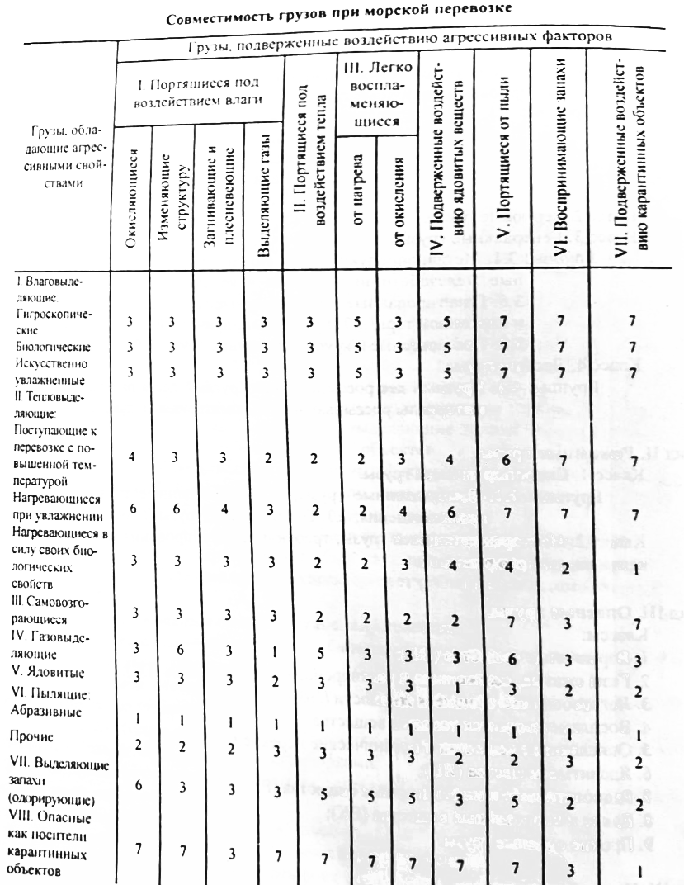

**Транспортные характеристики грузов**

**Транспортная характеристика груза -** совокупность свойств груза, определяющая условия и технику его перевозки.

По своим физико-химическим свойствам грузы можно разделить на 2 основные группы:

* Скоропортящийся
* Устойчиво сохраняющийся

Также существует классификация по степени:

* Радиоактивности
* Ядовитости
* Огнеопасности

Особо следует отнестись к навалочным грузам, т.к. несоблюдение требований по их перевозке может привести к порче груза или гибели судна, перевозящего груз, из-за резкого смещения груза.

К основным свойствам навалочных грузов относятся:

* Угол естественного откоса (угол между плоскостью основания штабеля и его образующей, который зависит от рода груза и его кондиционного состояния)